**Lab 02**

**Các control cơ bản-Các control nâng cao**

**Phần I: Bài tập step by step**

**Mục tiêu:** Sử dụng các control cơ bản và nâng cao

* Control Label
* Control TextBox
* Control Button
* Control ListBox
* Control ComboBox
* Control RadioButton
* Control CheckBox
* Control CheckedListBox
* Các control nhóm
* Các control đồ họa
* Control SplitContainer
* Control NumberUpDown
* Control ListView
* Control TreeView
* Control TabControl
* Control ProgressBar
* Control DateTimerPicker
* Component Timer

**Bài 2.1**

**Tạo ứng dụng Windows Forms với các yêu cầu sau:**

* Tạo Form cho phép nhập thông tin về sản phẩm như hình minh họa bên dưới.
* Ô thành tiền chỉ đọc, tự động tính khi ô giá hoặc số lượng thay đổi.
* Thông báo lên màn hình các thông tin sản phẩm khi kích vào nút lưu
* Thoát khỏi ứng dụng khi nút “Thoát” được kích.

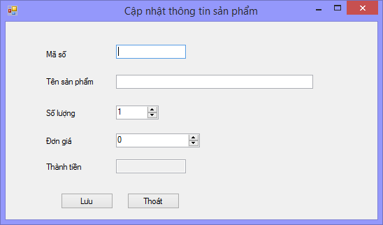

**Bước 1:** Mở Visual Studio 2013 -> Click menu File -> New -> Project -> chọn loại Windows Forms Appliaction -> Nhập tên Project -> Tên Solution như hình dưới -> OK

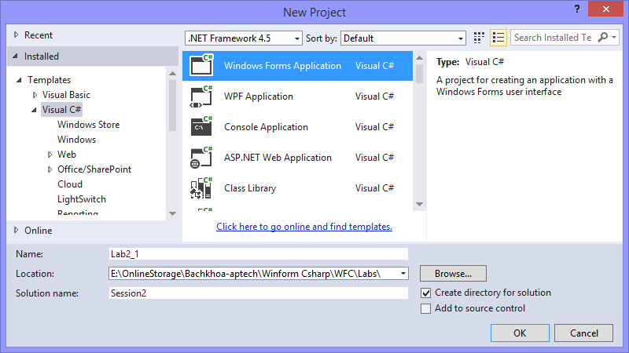

**Bước 2:** Thiết kế Form theo đầu bài yêu cầu và đặt tên cho các control theo bảng sau (chú ý các control label không cần đặt tên):

|  |  |  |
| --- | --- | --- |
| **Loại Control** | **Đặt tên** | **Thuộc tính khác** |
| Màn hình: Form | frmProduct | Text:Thông tin về sản phẩm |
| Mã số: TextBox | txtId |  |
| Tên sản phẩm: TextBox | txtName |  |
| Số lượng: NumberUpDown | txtQuantity | Maximum:1000 |
| Đơn giá: NumberUpDown | txtPrice | Maximum: 1000000000  Increment:1000 |
| Thành tiền: TextBox | txtTotal | ReadOnly: True |
| Lưu: Button | btnSave | Text: &Lưu |
| Thoát:Button | btnExit | Text: &Thoát |

**Bước 3:** Code cho các sự kiện:

* Sự kiện Leave của control txtQuantity và txtPrice

private void txtQuantity_ValueChanged(object sender, EventArgs e)

{

txtTotal.Text = (txtQuantity.Value * txtPrice.Value).ToString();

}

private void txtPrice_ValueChanged(object sender, EventArgs e)

{

txtTotal.Text = (txtQuantity.Value * txtPrice.Value).ToString();

}

* Sự kiện Click của nút Lưu

private void btnSave_Click(object sender, EventArgs e)

{

string ketqua = "";

ketqua += "Mã số:" + txtId.Text + "\n";

ketqua += "Tên:" + txtName.Text + "\n";

ketqua += "Số lượng:" + txtQuantity.Value + "\n";

ketqua += "Đơn gía:" + txtPrice.Value + "\n";

ketqua += "Thành tiền:" + txtTotal.Text + "\n";

MessageBox.Show(ketqua, "Kết quả");

}

* Sự kiện Click của nút Thoát

private void btnExit_Click(object sender, EventArgs e)

{

this.Close();

}

**Bước 4:** Ctrl +F5 để chạy và kiểm thử chương trình

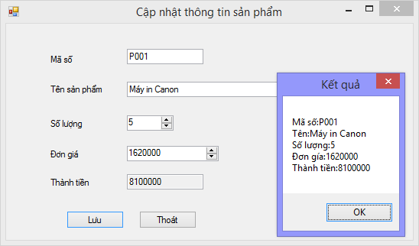

**Bài 2.2**

**Tạo ứng dụng Windows Forms với các yêu cầu sau:**

* Thiết kế Form cho phép nhập thông tin sinh viên như hình minh họa bên dưới.
* Combox Quốc gia: liệt kê sẵn 1 số tên quốc gia.
* ListBox Sở thích: liệt kê sẵn 1 số sở thích.
* Thông báo lên màn hình thông tin sinh viên khi nút Lưu được kích.
* Reset lại màn hình như ban đầu khi nút “Xóa” được kích.

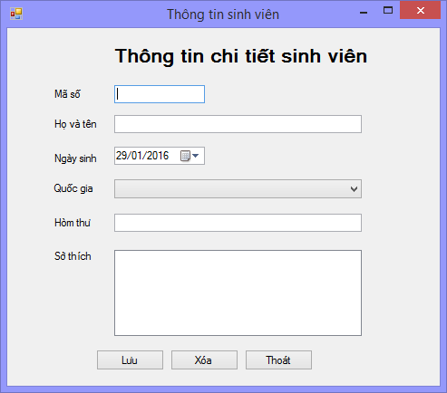

**Bước 1:** Kích chuột phải vào Solution “Session2” -> Add -> New Project.. -> đặt tên như hình

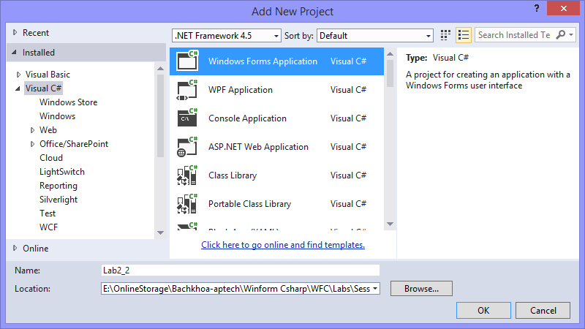

**Bước 2:** Thiết kế form theo đầu bài yêu cầu và đặt tên cho các control theo bảng sau (chú ý các control label không cần đặt tên):

|  |  |  |
| --- | --- | --- |
| **Loại Control** | **Đặt tên** | **Thuộc tính khác** |
| Màn hình: Form | frmStudent | Text:Thông tin sinh viên |
| Mã số: TextBox | txtId |  |
| Họ và tên: TextBox | txtName |  |
| Ngày sinh: DateTimePicker | dtpBirthday | Format:Custom  CustomerFormat:dd/MM/yyyy |
| Quốc gia: ComboBox | cboCountry | DropDownStyle:DropDownList |
| Hòm thư: TextBox | txtEmail |  |
| Sở thích: ListBox | lstHobies | SelectionMode:MultiSimple |
| Lưu: Button | btnSave | Text: &Lưu |
| Xóa: Button | btnClear | Text: &Xóa |
| Thoát: Button | btnExit | Text: &Thoát |

**Bước 3:** Code cho các sự kiện:

* Sự kiện Load của frmStudent

private void frmStudent_Load(object sender, EventArgs e)

{

//thêm đất nước vào combobox

cboCountry.Items.Add("VietNam");

cboCountry.Items.Add("England");

cboCountry.Items.Add("Thailand");

cboCountry.Items.Add("France");

cboCountry.Items.Add("Canada");

//thêm sở thích vào listbox

lstHobies.Items.Add("Game");

lstHobies.Items.Add("Sport");

lstHobies.Items.Add("Shopping");

lstHobies.Items.Add("Reading");

lstHobies.Items.Add("Watching TV");

}

* Sự kiện Click của nút Xóa

private void btnClear_Click(object sender, EventArgs e)

{

//xóa nội dung các control textbox

txtId.Text = txtName.Text = txtEmail.Text = "";

//bỏ chọn các phần tử trong mục sở thích

lstHobies.ClearSelected();

//đặt con trỏ trở lại ô mã số

txtId.Focus();

}

* Sự kiện Click của nút Lưu

private void btnSave_Click(object sender, EventArgs e)

{

//biến chứa kết quả

string result = "";

//biến chứa ký tự xuống dòng

string newline = Environment.NewLine;

result += "Mã số:" + txtId.Text + newline;

result += "Họ và tên:" + txtName.Text + newline;

result += "Ngày sinh:" + dtpBirthday.Text + newline;

result += "Đất nước:" + cboCountry.SelectedItem.ToString() + newline;

result += "Hòm thư:" + txtEmail.Text + newline;

result += "Sở thích:" + newline;

//duyệt danh sách sở thích, lấy các phần tử được chọn

for (int i = 0; i < lstHobies.SelectedItems.Count; i++)

result += lstHobies.SelectedItems[i].ToString() + newline;

MessageBox.Show(result, "Thông tin chi tiết");

}

* Sự kiện Click của nút Thoát

private void btnExit_Click(object sender, EventArgs e)

{

this.Close();

}

**Bước 4:** Ctrl+F5 để chạy và kiểm thử chương trình

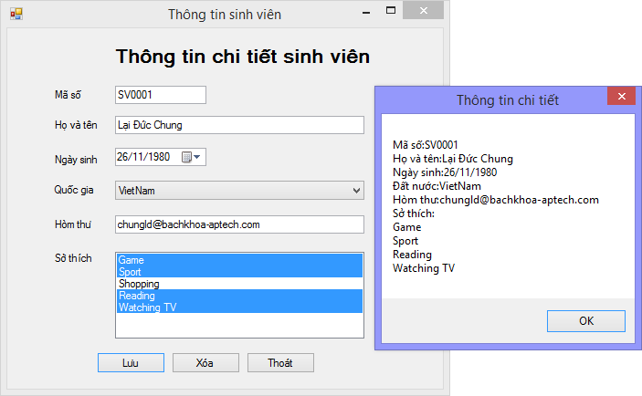

**Bài 2.3**

**Tạo ứng dụng Windows Forms với các yêu cầu sau:**

* Thiết kế Form cho phép nhập thông tin sinh viên như hình minh họa bên dưới.
* Thực đơn: liệt kê sẵn 8 món
* Ảnh minh họa: hiển thị hình ảnh món ăn khi kích vào thực đơn
* imgDish (ImageList): chọn 8 ảnh có sẵn để hiển thị lên phần ảnh minh họa khi cần thiết.
* Hiển thị thông báo chi tiết món ăn bạn chọn lên màn hình.

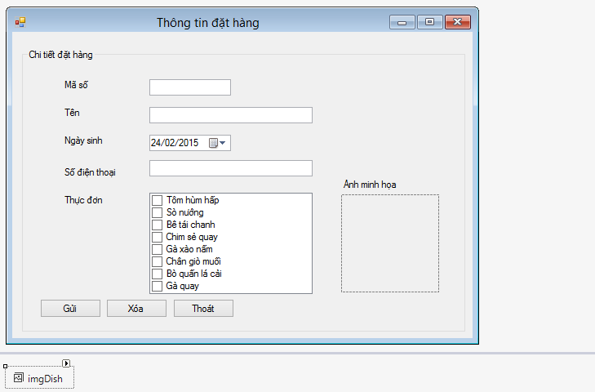

**Bước 1:** Kích chuột phải vào Solution “Session2” -> Add -> New Project.. -> đặt tên như hình

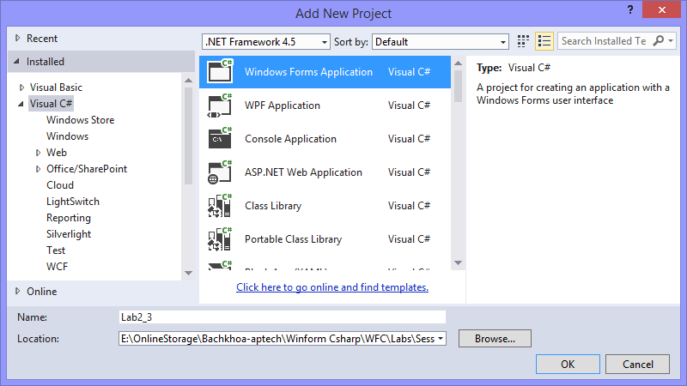

**Bước 2:** Thiết kế form theo đầu bài yêu cầu và đặt tên cho các control theo bảng sau (chú ý các control label, groupbox không cần đặt tên):

|  |  |  |
| --- | --- | --- |
| **Loại Control** | **Đặt tên** | **Thuộc tính khác** |
| Màn hình: Form | frmOrder | Text:Thông tin đặt hàng |
| Mã số: TextBox | txtId |  |
| Họ và tên: TextBox | txtName |  |
| Ngày sinh: DateTimePicker | dtpBirthday | Format:Custom  CustomerFormat:dd/MM/yyyy |
| Số điện thoại: TextBox | cboCountry |  |
| Thực đơn: CheckedListBox | chklstDish |  |
| Ảnh minh họa: Picture | ptDish | SizeMode: StretchImage |
| ImageList | imgDish | Chọn 8 hình ảnh tương ứng 8 món ăn |
| Gửi: Button | btnSave | Text: &Gửi |
| Xóa: Button | btnClear | Text: &Xóa |
| Thoát: Button | btnExit | Text: &Thoát |

**Bước 3:** Code cho các sự kiện:

* Sự kiện Load của frmOrder

private void frmOrder_Load(object sender, EventArgs e)

{

//thêm dữ liệu vào danh sách thực đơn

chklstDish.Items.Add("Tôm hùm hấp");

chklstDish.Items.Add("Sò nướng");

chklstDish.Items.Add("Bê tái chanh");

chklstDish.Items.Add("Chim sẻ quay");

chklstDish.Items.Add("Gà xào nấm");

chklstDish.Items.Add("Chân giò muối");

chklstDish.Items.Add("Bò quấn lá cải");

chklstDish.Items.Add("Gà quay");

}

* Sự kiện SelectedIndexChanged của control chklstDish

private void chklstDish_SelectedIndexChanged(object sender, EventArgs e)

{

//hiển thị hình ảnh trong ImageList ra Picture

ptDish.Image = imgDish.Images[chklstDish.SelectedIndex];

}

* Sự kiện Click của nút xóa

private void btnClear_Click(object sender, EventArgs e)

{

//xóa trắng form

txtId.Text = txtName.Text = txtPhone.Text = "";

//bỏ chọn các mục thực đơn

for (int i = 0; i < chklstDish.Items.Count; i++)

{

chklstDish.SetItemChecked(i, false);

}

}

* Sự kiện Click của nút thoát

private void btnExit_Click(object sender, EventArgs e)

{

this.Close();

}

* Sự kiện Click của nút gửi

private void btnSend_Click(object sender, EventArgs e)

{

//biến xuống dòng

string newline = Environment.NewLine;

//biến chuỗi chứa thông tin đặt hàng

string st = "Thông tin đặt hàng:" + newline;

st += "Mã số:" + txtId.Text + newline;

st += "Họ và tên:" + txtName.Text + newline;

st += "Ngày sinh:" + dtpBirthday.Text + newline;

st += "Số điện thoại:" + txtPhone.Text + newline;

st += "Thực đơn:" + newline;

//duyệt thực đơn để lấy tên

for (int i = 0; i < chklstDish.Items.Count; i++)

{

if (chklstDish.GetItemChecked(i))

st += chklstDish.Items[i].ToString() + newline;

}

//hiển thị

MessageBox.Show(st);

}

**Bước 4:** F5 để chạy và kiểm thử chương trình

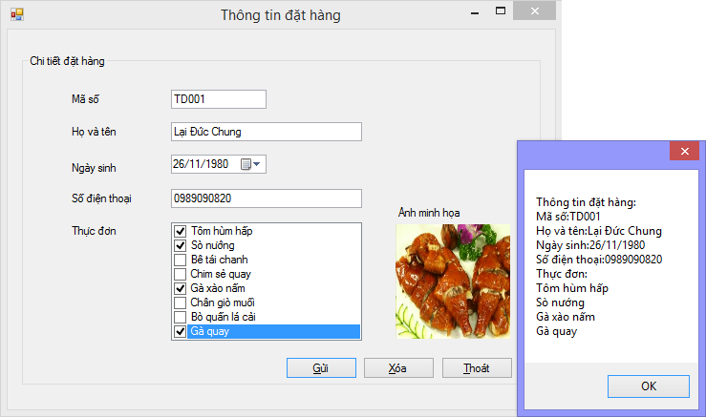

**Bài 2.4**

**Tạo ứng dụng Windows Forms với các yêu cầu sau:**

* Thiết kế Form hiển thị thông tin liên hệ sử dụng TreeView và ListView.
* TreeView hiển thị nhóm liên hệ.
* ListView hiển thị danh sách liên hệ gồm Họ và tên, ngày sinh, hòm thư, điện thoại.

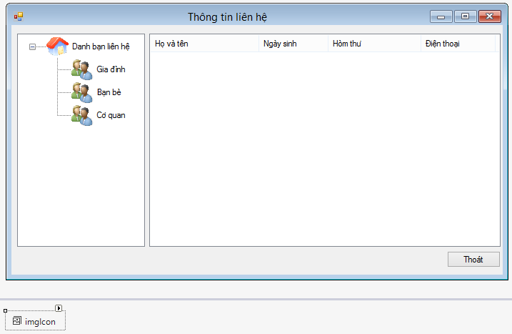

**Bước 1:** Kích chuột phải vào Solution “Session2” -> Add -> New Project.. -> đặt tên như hình

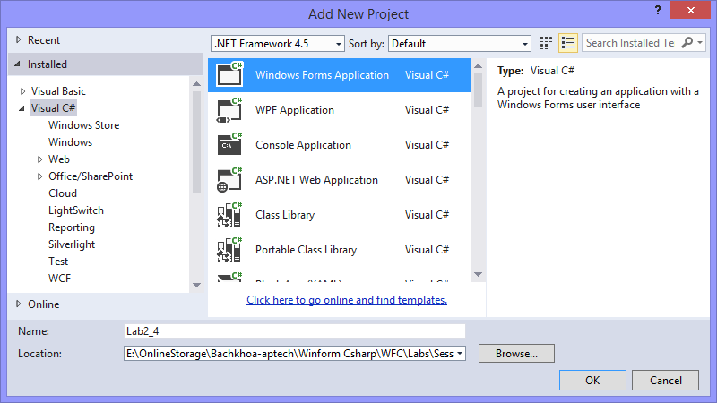

**Bước 2:** Thiết kế form theo đầu bài yêu cầu và đặt tên cho các control theo bảng sau (chú ý các control label, groupbox, splitcontainer không cần đặt tên):

|  |  |  |
| --- | --- | --- |
| **Loại Control** | **Đặt tên** | **Thuộc tính khác** |
| Màn hình: Form | frmContact | Text:Thông tin liên hệ |
| SplitContainer | Để mặc định | Để mặc định |
| ImageList | imgIcon | Chọn các hình ảnh tương ứng như đầu bài |
| Danh sách liên hệ: TreeView | trvGroup | Anchor: Top, Buttom, Left  ImageList: imgIcon |
| Chi tiết: ListView | lstContact | Columns: tạo các cột như hình đầu bài  ImageList:imgIcon |
| Thoát: Button | btnExit | Text: &Thoát |

**Bước 3:** Code cho các sự kiện:

**Bước 3:** Code cho các sự kiện:

* *Sự kiện Load của frmContact*

private void frmContact_Load(object sender, EventArgs e)

{

//tạo nút gốc

TreeNode root = new TreeNode("Danh sách liên hệ", 0, 0);

root.Tag = 0;

//tạo các nút con

TreeNode gd = new TreeNode("Gia đình", 1, 1);

gd.Tag = 1;

TreeNode bb = new TreeNode("Bạn bè", 1, 1);

bb.Tag = 2;

TreeNode cq = new TreeNode("Cơ quan", 1, 1);

cq.Tag = 3;

//thêm nút con vào nút gốc

root.Nodes.Add(gd);

root.Nodes.Add(bb);

root.Nodes.Add(cq);

//thêm nút gốc vào cây

trvGroup.Nodes.Add(root);

trvGroup.ExpandAll();

}

* *Sự kiện AfterSelect của trvGroup*

private void trvGroup_AfterSelect(object sender, TreeViewEventArgs e)

{

//xóa dữ liệu cũ

lstContact.Items.Clear();

//lấy nút được chọn

TreeNode Node = e.Node;

if (Node.Tag.ToString().Equals("1"))

{

//Tạo một listview item

ListViewItem contact1 = new ListViewItem(new string[] { "Nguyễn Văn A", "09/10/1982", "abc@gmail.com", "0987657886" }, 2);

ListViewItem contact2 = new ListViewItem(new string[] { "Nguyễn Văn Tèo", "20/06/1987", "teo@gmail.com", "098556454" }, 2);

ListViewItem contact3 = new ListViewItem(new string[] { "Nguyễn Văn Tý", "23/06/1989", "ty@gmail.com", "098896547" }, 2);

//thêm item vào listview

lstContact.Items.Add(contact1);

lstContact.Items.Add(contact2);

lstContact.Items.Add(contact3);

}

if (Node.Tag.ToString().Equals("2"))

{

//coding tương tự ở trên

}

}

* *Sự kiện click của lstContact*

private void lstContact_Click(object sender, EventArgs e)

{

//khai báo biến chuỗi chứa thông tin khi chọn 1 liên hệ

string contact = "";

//nếu có liên hệ được chọn thì lấy thông tin chi tiết

if (lstContact.SelectedItems.Count > 0)

{

contact += "Name:" +

lstContact.SelectedItems[0].Text + Environment.NewLine;

contact += "Birthday:" +

lstContact.SelectedItems[0].SubItems[1].Text + Environment.NewLine;

contact += "Email:" +

lstContact.SelectedItems[0].SubItems[2].Text + Environment.NewLine;

contact += "Phone:" +

lstContact.SelectedItems[0].SubItems[3].Text + Environment.NewLine;

}

//hiển thị thông tin chi tiết

MessageBox.Show(contact, "Contact Detail");

}

**Bước 4:** F5 để chạy và kiểm thử chương trình

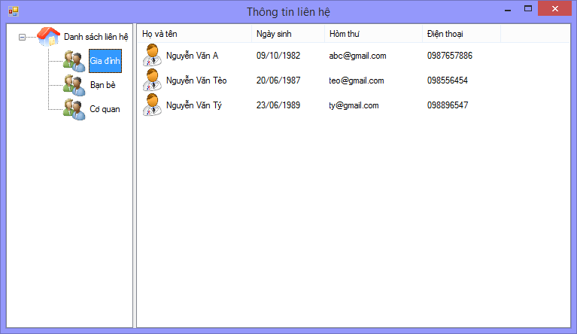

**Phần I: Bài tập tự làm**

**HẾT**